NOMBRE DEL CANDIDATO: Allan Omar Aviles Castro

El día viernes 9 de noviembre se envió al candidato las pruebas psicométricas correspondientes para evaluar las aptitudes, cualidades y valores que posee el candidato, por tal motivo se enviaron las siguientes pruebas:

- Prueba de comportamiento: esta prueba evalúa el empeño, la influencia, la constancia y la responsabilidad del candidato.
- Prueba de inteligencia: Mide el nivel de habilidades tomando en cuenta las áreas más representativas de la inteligencia de un individuo y da el CI de una persona.
- Índice de confianza, honestidad y prueba de valores: Evalúa el nivel de confianza que le puedes asignar a una persona tomando como base los valores que demuestra en la prueba.

Una vez obtenidos los resultados de las pruebas aplicadas, se puede interpretar lo siguiente:

Prueba de comportamiento

Esta prueba evalúa varios aspectos como son:

- Características sobresalientes
- Limitaciones bajo presión
- Motivación interna
- Motivación externa

En general, el candidato cuenta con todos los aspectos antes mencionados en un nivel positivo, en particular, es una persona tranquila y controlada a la que se le facilita el trato con la gente. Es tenaz, por lo que resulta bueno en trabajos rutinarios que le permitan tener estabilidad; le cuesta un poco de trabajo adaptarse al cambio por lo que es importante avisarle con tiempo sobre los mismos.
De igual manera, podemos referirnos a Allan como una persona responsable y honesta que se siente cómodo teniendo personas a su cargo, es posible motivarlo cuando se le reconocen méritos en su trabajo. Le gusta trabajar con procesos eficaces para mantener un grado de calidad alto en su trabajo y el del equipo al que pertenece.

Prueba de inteligencia

Esta prueba evalúa varios aspectos como son:

- Información
- Juicio
- Vocabulario
- Síntesis
- Concentración
- Análisis
- Atracción
- Planeación
- Organización
- Atención

En general, el candidato cuenta con todos los aspectos antes mencionados en un nivel normal, es decir, es una persona promedio que se esfuerza por mantener una constancia con un desarrollo de habilidades aceptables, sin embargo, es indispensable mencionar que en los aspectos de “información” y “juicio” el candidato muestra una evaluación destacada y esto podría ser beneficioso ya que cuenta con conocimientos generales y culturales que puedan respaldar su trabajo más adelante, así como también, muestra una capacidad elevada para resolver problemas de manera lógica, utilizando su alto nivel de juicio.

Será importante mantener un seguimiento puntual en las tareas que requieran de organización, ya que podría llegar a mostrar dificultad al seguir procedimientos que desconozca.

Índice de confianza, honestidad y prueba de valores

Esta prueba evalúa varios aspectos como son:

- Honestidad
- Ética
- Valores

Para esta prueba es importante mencionar que el candidato cuenta con valores destacados bastante indispensables para el desarrollo de sus actividades como son los siguientes:

- El candidato tiene bastante presente el concepto de respeto por lo que trata a los demás con educación y cordura sin importar su nivel de jerarquización.
- Cuenta con la perseverancia para tomar los retos planteados hasta conseguir las metas deseadas, lo cual indica que el candidato destacara por su iniciativa y deseo de superación.
- El esfuerzo demostrado por el candidato refleja el desempeño satisfactorio que obtendrá al momento de llevar a cabo sus funciones.
- También cuenta con un amplio sentido de responsabilidad por lo que se enfocará en cumplir todas sus funciones en el tiempo establecido.

En general, el candidato cuenta con la honestidad, ética y valores para poder destacar como una persona bastante confiable, tanto en su persona como en el trabajo a realizar.

En conclusión y basándonos en el análisis de las pruebas realizadas se considera que Allan Omar Aviles Castro es un candidato altamente viable para llevar a cabo la contratación en el puesto antes mencionado, ya que cuenta con las aptitudes necesarias para llevar a cabo las actividades designadas y algunas adicionales que destacan al candidato positivamente para ser considerado como una opción contratable debido a su perfil en general.

Resultados del sistema

Prueba de Comportamiento

Características Sobresalientes
C+
Se caracteriza por ser una persona apacible, serena y de fácil trato. No tiende a mostrar sus emociones puesto que es una persona más controlada, está feliz con lo que tiene y esto lo hace sentirse calmado. Es un buen compañero y siempre que pueda ayudará a las personas que considere cercanas a él.
Su tenacidad le permite realizar trabajos rutinarios de manera profesional como por ejemplo contabilidad, administración, sistemas entre otros, puede pasar largas horas en un mismo lugar desempeñándose con eficacia, y es por esto que no le agradan los cambios, en especial cuando son repentinos.
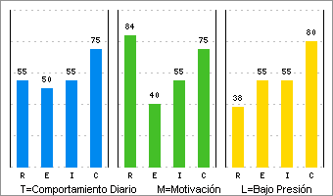 | Limitaciones Bajo Presión  C+  Le gusta que las cosas se mantengan estables, ya que prefiere que las actividades laborales sean rutinarias, y por eso no realizará ningún cambio a menos de que se lo pida algún superior, e incluso se le dificulta el iniciar nuevos proyectos por lo cual requerirá de ayuda al emprenderlo, puesto que le falta creatividad, y tendrá que invertir mucho de su tiempo para poder acostumbrarse al cambio.

Motivación Interna
C+
Le gusta mantener su nivel y que el ambiente se conserve estable, se siente más cómodo con las situaciones conocidas por él y con los procesos que frecuentemente utiliza para su labor, es honesto y prefiere los ambientes familiares con espacios fijos, ya que le cuesta adaptarse a los cambios, por esto necesita que le muestren aprecio cuando logra hacerlos.
R+
Para motivarse necesita que existan pasos metódicos a realizarse, ya que es muy responsable en lo que ocurre, se siente cómodo teniendo personas a su cargo, y al mismo tiempo logra formar una red de apoyo entre ellos, para generar un ambiente laboral seguro y por esto preferirá que cuando se hagan cambios estos no sean repentinos ya que afecta la atmosfera que había logrado tener.

Motivación Externa
C+
Gusta de trabajar con procesos eficaces para mantener un grado de calidad que lo hagan sentir satisfecho, ya sea porque cuenta con compañeros que demuestran un gran desempeño o cree que su labor es importante; cuando se vaya a realizar un cambio habrá que irlo preparando con tiempo; necesita sentir que tiene beneficios extras o que se le otorguen compensaciones en cuestiones materiales.
R+
Prefiere realizar funciones específicas que le permitan organizarse y generarle más seguridad al tener una amplia visión de lo que está realizando, es por esto que si alguien está en lo contrario requerirá de argumentos, muchas explicaciones y una descripción clara y precisa de lo que se necesita, habrá que ayudarlo a que sea más independiente y que sea tolerante con él mismo.

Prueba de Inteligencia
COEFICIENTE  INTELECTUAL  99 | 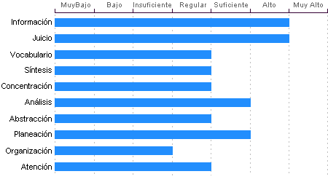

Información
Allan Omar Aviles Castro Cuenta con cultura y conocimientos generales en nivel Alto. También cuenta con memoria a largo plazo en nivel Alto en comparación con el resto de la gente.

Juicio
Comprensión y manejo de la realidad Alto. Su capacidad para encontrar soluciones lógicas a problemas comunes aprovechando las experiencias pasadas se encuentra en un nivel Alto.

Análisis
Sentido común Suficiente, la habilidad de Allan Omar Aviles Castro en el desglose de la información para llegar a las causas de un problema está en un nivel Suficiente.

Planeación
Allan Omar Aviles Castro cuenta con un nivel Suficiente de planeación, comprensión y organización de conceptos. Su atención al detalle es Suficiente.

Abstracción
Habilidad para razonar, abstraer, generalizar y pensar en forma organizada en nivel Regular. Allan Omar Aviles Castro tiene una capacidad para captar los aspectos esenciales de un problema mediante la clasificación y orden de acuerdo a su problemática, en un Regular en comparación con la mayoría de las personas.

Atención
El nivel de la capacidad de deducción de Allan Omar Aviles Castro es Regular. Puede atender y concentrarse a un estímulo sin distraerse en un nivel Insuficiente en comparación con la generalidad de las personas.

Concentración:
Adquiere rendimiento Regular en el manejo de números y es susceptible de distraerse cuando elabora procesos mentales. Los razonamientos y manejo de aspectos cuantitativos de Allan Omar Aviles Castro son de nivel Regular.

Síntesis
Tiene un nivel Regular en su capacidad para razonar, deducir lógicamente conceptos y también en su capacidad de abstracción de ideas y razonamientos.

Vocabulario
Cuenta con una capacidad de análisis y síntesis en conceptos, así como con una facilidad para expresar sus ideas y pensamientos en nivel Regular.

Organización
Discriminación lógica de conceptos de nivel Insuficiente. Nivel Insuficiente para seguir procedimientos

Índice de Confianza, Honestidad, Ética y Valores

Nivel de confianza
Se puede confiar en él debido a que considera que la honestidad es necesaria para tener un adecuado desenvolvimiento laboral, puede ser un empleado leal comprometido con su trabajo, así como con su ética laboral.

Calificaciones de la población laboral
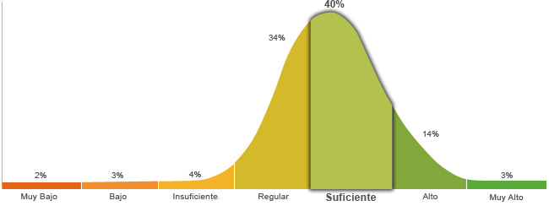

Población económicamente activa, hombres y mujeres de 16 años y más (PEA 59.73% a Enero. 2015)

Honestidad | Ética
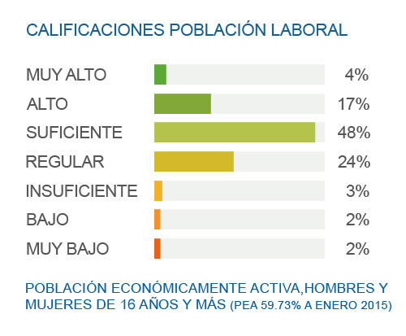 | 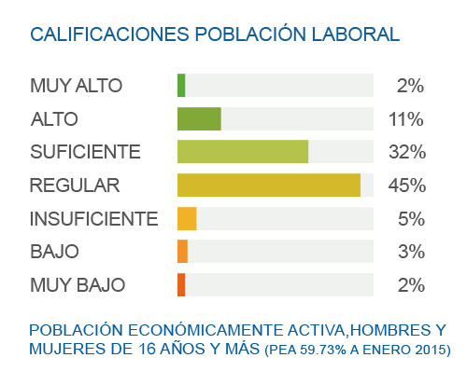
Posee un grado de honestidad suficiente puesto que cumplirá con gran facilidad las reglas que impone la empresa, ya que considera que es necesario cumplir con los deberes, respetar la autoridad y mantener el orden social. | Posee un grado suficiente de ética debido a que se basa en la reciprocidad de los valores internamente percibidos y apreciados, que ha ido fortaleciendo a través del desarrollo profesional.

Perfil de Honestidad
Le es fácil llevar a cabo una actitud honesta, puesto que sabe y está consciente de que es la mejor manera para lograr una relación laboral exitosa, es por esto que está dispuesto a no seguir lo que dicen sus instintos o la presión social que pueden llegar a ejercer en él, ya que toma en consideración la voluntad de la sociedad pero reflejada en la ley, respeta las reglas y no las cuestiona con el fin de que se mantenga el orden social y laboral.

Perfil de Ética
La ética que presenta es suficiente puesto que toma en cuenta el intercambio que se realiza entre las profesiones, ya que se obtiene una mayor ventaja cuando se tiene el conocimiento de las virtudes de su propia profesión y de las otras, por lo que se esfuerza en tratar de manera equitativa a sus compañeros de trabajo, para poder tomar las acciones de manera correcta y que se beneficie la empresa.

Perfil de Valores  Trata a los demás con respeto, educación y cordura, sin importar el nivel de jerarquización, o si no son similares en cuanto a personalidad y mentalidad. Cuando se propone una meta, no descansa hasta conseguirla, aunque se le presenten obstáculos, sabe que solo requiere de más fuerza para conseguir su objetivo. Es una persona llena de energía y usa su fuerza con propósitos creativos que van más allá de lo que todos hacen. Tiene un alto sentido de responsabilidad, se enfoca en cumplir las funciones en el tiempo establecido. Gusta de ayudar a otros en la medida que le sea posible, ya que así le permite tener buenas relaciones interpersonales y que otros le ayuden cuando lo necesite. Es objetivo al momento de saber lo que corresponde y merece cada quien, ya que tiene claro que la justicia es el resultado de lo que uno mismo busca en la vida. Considera a su familia como parte importante de su vida, porque en cierta medida ha contado con el apoyo, pero sabe que también cuenta con otras redes de apoyo. Le interesa adquirir conocimiento principalmente de las escuelas, ya que se rige bajo un sistema en el cual le dicen que debe aprender y esto se le facilita. Acepta la diversidad de opiniones en cuanto a lo social, étnico, cultural, religioso, etc. No le gusta entrar en debates, cree que es mejor que cada quien piense y actué como prefiera. Tiene conciencia de que el límite de su libertad es donde comienza la de las otras personas, elige que es lo que quiere, pero puede ceder ante lo que le soliciten. Tiene la capacidad de esperar con calma a que algo llegue y se produzcan los resultados esperados. Esta dispuesto a ser amable y afectuoso con los otros, ya que considera la amistad una parte importante de la vida. Limita la riqueza a los bienes materiales, por lo que minimiza su valor, y está consciente de que hay cosas más importantes. Muestra poco interés por el poder, prefiere que se le diga que hacer, y por lo mismo le cuesta tomar decisiones. | Escala de Valores  Respeto  Perseverancia  Esfuerzo  Responsabilidad  Solidaridad  Justicia  Familia  Educación  Tolerancia  Libertad  Paciencia  Amistad  Riqueza  Poder

